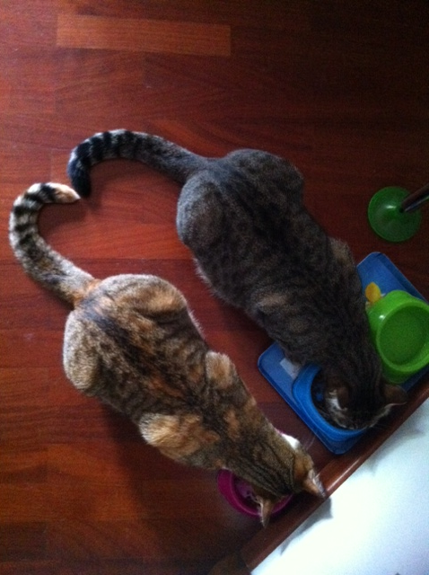

ADOTTARE UN GATTO FA BENE AL CUORE..

..come dimostra questa bellissima foto, scattata da un’adorabile famiglia che ha adottato fratello e sorella gattini.
NON ACQUISTATE ANIMALI, L’AMORE NON SI COMPRA! Rivolgetevi a rifugi e ad associazioni di volontariato per dare una chance ad un trovatello

